お節料理 予約受付用紙
今年も料理教室では、美味しい手作りのおせち料理の御予約を承ります。
材料の値上げなどございますが、昨年同様とさせていただきますのでよろしくお願い致します。
安心・安全でおいしく、吟味した食材で一つ一つ丁寧にやさしい味に作り上げます。
全て手作りなので、数に限りがございます。華やかな友禅の重箱に入っております。
人気がございますので、お早めにお申し込み下さい。
２０コ限定でなくなり次第終了とさせて頂きます。
〇車海老の艶煮 〇如意巻き 〇ぶどう豆の甘煮 〇鴨の香味醤油 〇数の子 〇湯葉巻き 〇松風焼き 〇伊達巻き卵 〇鰆の西京焼き 〇栗きんとん 〇牛肉のごぼう巻き 〇ふくさ卵 〇鯛の南蛮漬け 〇かぶといくらの柚子釜 〇葉つき金柑 〇ユリ根の甘煮 〇梅蓮根 〇鶏肉の野菜巻き柚子こしょう 〇大根とスモークサーモンの巻き物〇たこのやわらか煮〇どんこ椎茸の旨煮
他全３３品（内容が変更になる場合がございます。）
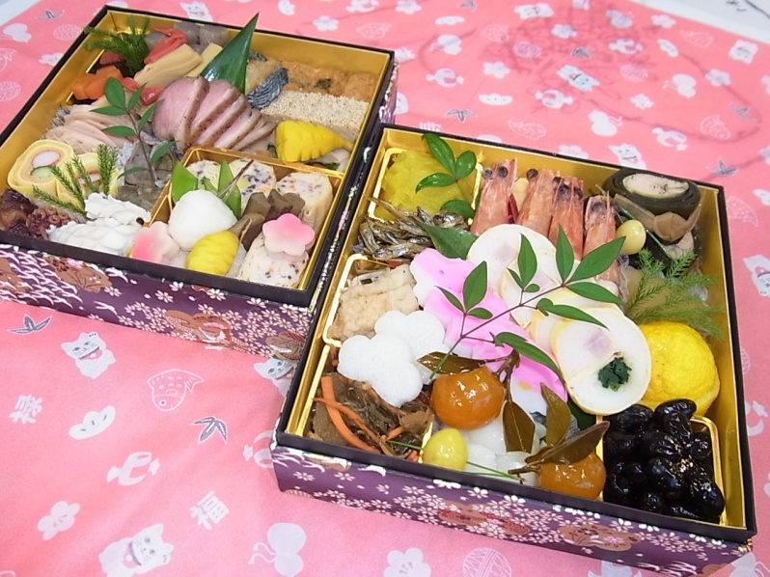

◎ 二段重付き（19.5cm×19.5cm）23,000円
（税込み）
◎ 予約締め切り 12月15日（木）
◎ お渡し日時 12月31日（土）
15：00 ～ 16：30

お支払い方法は、前納で現金支払い又は銀行振り込みになります。
電話、ＦＡＸ、メールでもお申し込み頂けます。

≪振り込み先≫ 中京銀行春日支店 口座番号 １９７３３２
酒井クッキングスタジオ 酒井節子

*** SAKAI Cooking Studio ***
TEL ０５８７（２１）９９４６ FAX ０５８７（３２）０５９７
Email sakai-cooking@mirror.ocn.ne.jp

メール添付、またはFAXにてお送りください。

ご記入欄

〒 TEL
ご住所
ご氏名

